*Hà Nội, Năm 2021*

**VIỆN KIỂM SÁT**

**NHÂN DÂN TỐI CAO**



**TÀI LIỆU HƯỚNG DẪN SỬ DỤNG**

**HỆ THỐNG QUẢN LÝ VĂN BẢN VÀ ĐIỀU HÀNH**

**Mục lục**

**I.** **Mục đích** 1

**1.** **Giới thiệu hệ thống** 1

**2.** **Mục đích và ý nghĩa của tài liệu** 1

**II.** **Hướng dẫn sử dụng** 2

**1.** **Đăng nhập hệ thống** 2

**2.** **Cài đặt chữ ký số** 3

1. **Mục đích**
2. **Giới thiệu hệ thống**

Hệ thốnggiúp hỗ trợ chuyên sâu trong công tác quản lý văn bản, hồ sơ của các đơn vị hành chính.

Nhằm số hóa công tác quản lý văn bản và điều hành tác nghiệp, cung cấp các tính năng hỗ trợ hoạt động, tự động quản lý quy trình nghiệp vụ văn phòng với hiệu quả công việc cao.

Hệ thống cung cấp cho các cơ quan, doanh nghiệp một môi trường làm việc linh hoạt, nhanh chóng, hiện đại với rất nhiều chức năng quản lý, tính ứng dụng hữu ích. Tất cả phần quản lý văn bản, điều hành tại cơ quan đều được tích hợp trong một hệ thống trên giao diện website, phục vụ mọi hoạt động, nhu cầu trong ứng dụng văn phòng điện tử.

1. **Mục đích và ý nghĩa của tài liệu**

* ***Mục đích***

Tài liệu này được xây dựng nhằm hướng dẫn lãnh đạo, cán bộ cài đặt và ký số cho văn bản trên hệ thống.

* ***Phạm vi tài liệu***

Lãnh đạo, cán bộ có sử dụng chữ ký số, thực hiện ký số cho văn bản trên hệ thống.

1. **Hướng dẫn sử dụng**
2. **Đăng nhập hệ thống**

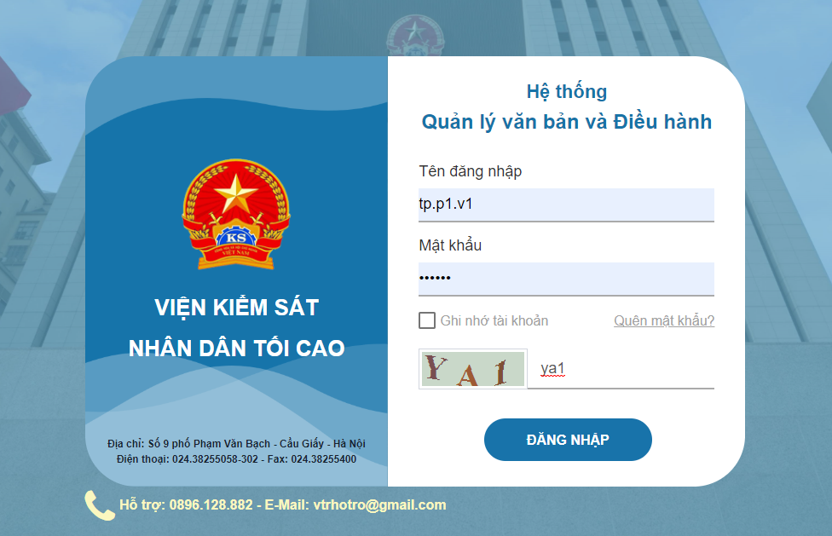

Hình 1: Màn hình đăng nhập

* Truy cập link <https://vbdh.vks.gov.vn/>
* Nhập thông tin tài khoản.
* Nhấn nút **Đăng nhập****.**

1. **Cài đặt chữ ký số**

Đăng nhập thành công hệ thống, anh (chị) thực hiện theo thao tác

**Bước 1:** Di chuyển chuột đến phân hệ Tiện ích khác -> Hỗ trợ -> chữ ký số.

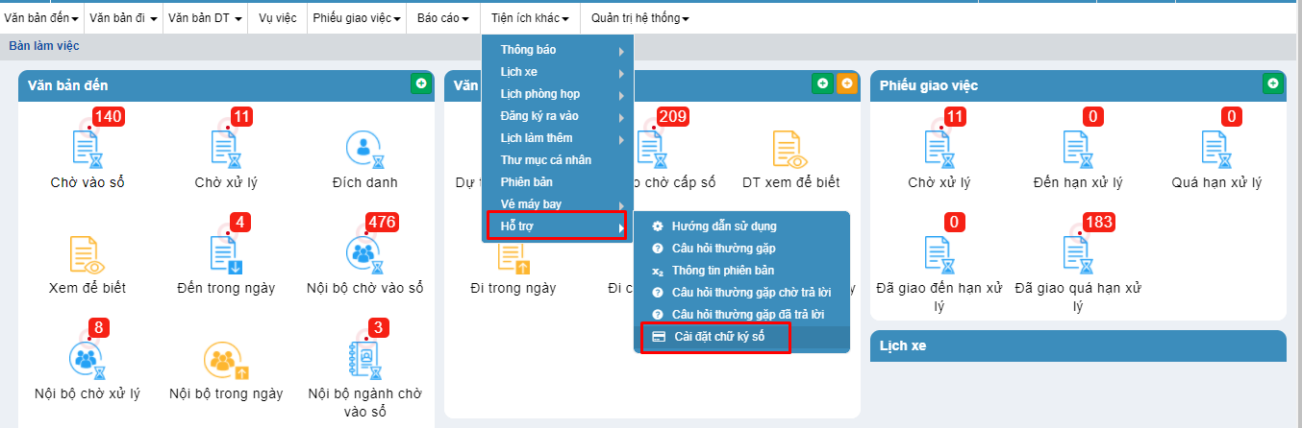

*Hình 2: Tải bản cài*

**Bước 2:** Hệ thống tải file cài đặt chữ ký số về máy, giải nén file đã được tải về.

**Bước 3:** Mở file đã được giải nén và thực hiện cài đặt.

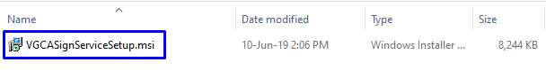

* Click button Next

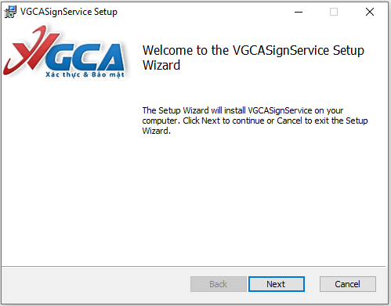

* Chọn nơi lưu bản cài, Click button Next

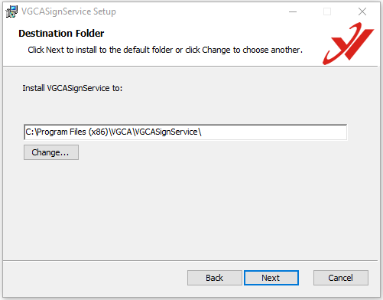

* Click Install

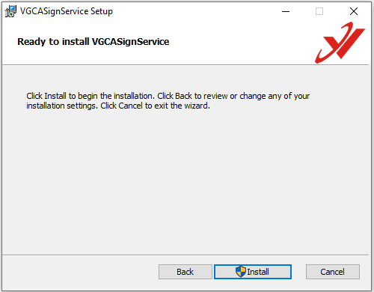

* Chọn Yes để xác nhận cài đặt.

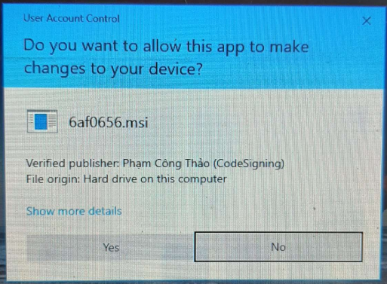

* Chọn Finish để kết thúc quá trình cài đặt

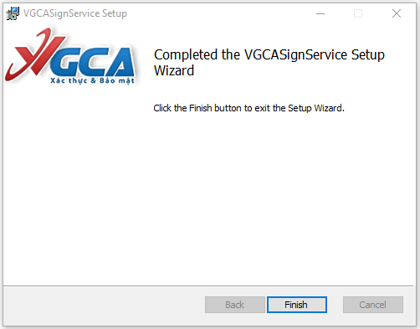

Anh (chị) cắm USB TOKEN vào mày tính để thực hiện thiết lập và ký số trên hệ thống.

**3. Thiết lập chữ ký số**

**3.1. Hướng dẫn cấu hình trên CGCA với vai trò là văn thư**

Sau khi đã cài đặt xong chữ ký số

Click vào mũi tên số (1) như hình dưới:

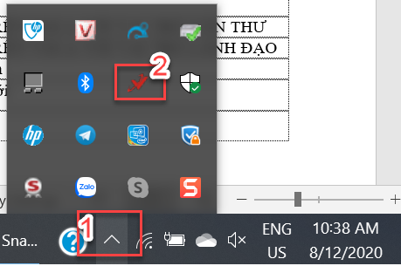

* Click chuột phải vào biểu tượng vgca (2): => Chọn Mục Cấu hình hệ thống

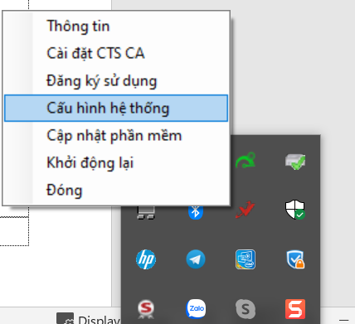

* Nhập các thông tin như hình dưới => Nhấn lưu

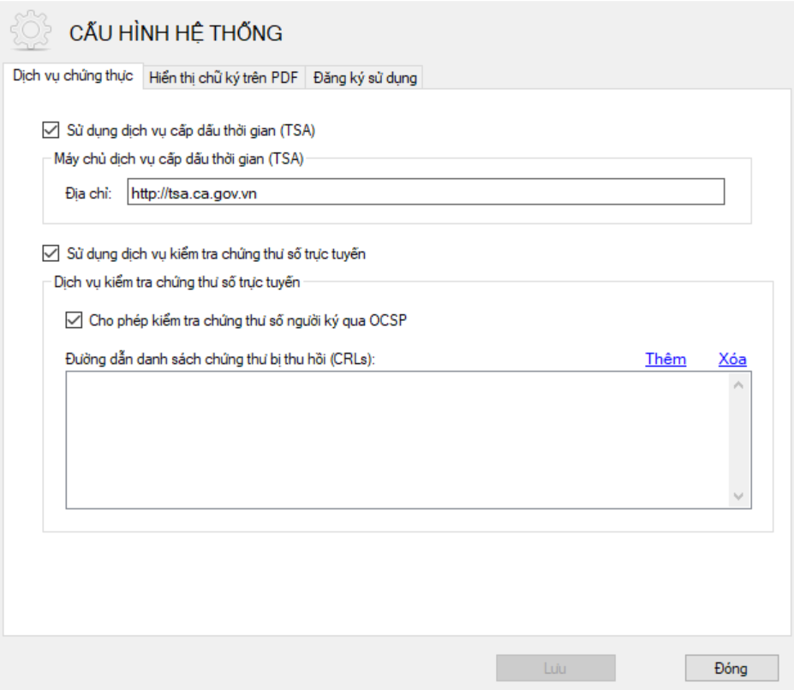

* Chọn sang tap Hiển thị chữ ký trên PDF => Tại mục QUẢN LÝ MẪU CHỮ KÝ chọn tạo mẫu mới và thực hiện cầu hình như sau => nhấn lưu

1. *Loại chữ ký chọn: Tạo mẫu ký số công văn đến*

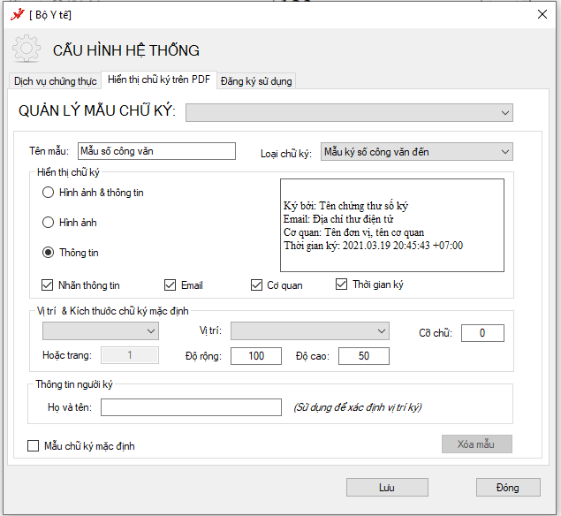

* Nhập tên mẫu (tùy ý), các thông tin còn lại như hình trên *(độ rộng và độ cao văn thư có thể tùy chỉnh)*

1. *Loại chữ ký chọn: Mẫu số công văn đi*

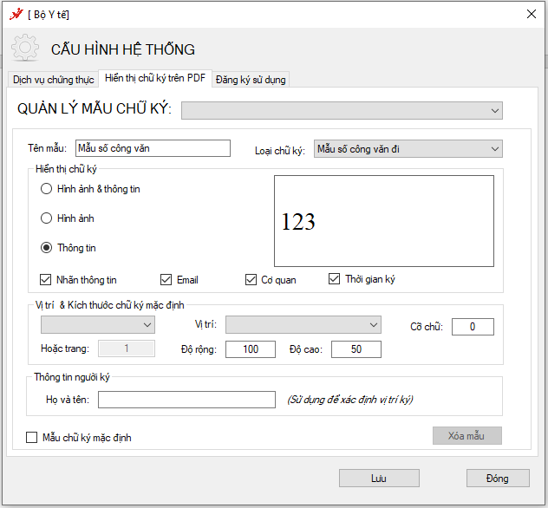

* Nhập tên mẫu (tùy ý), các thông tin còn lại như hình trên *(độ rộng và độ cao văn thư có thể tùy chỉnh)*

1. *Loại chữ ký chọn: Mẫu ngày công văn đi*

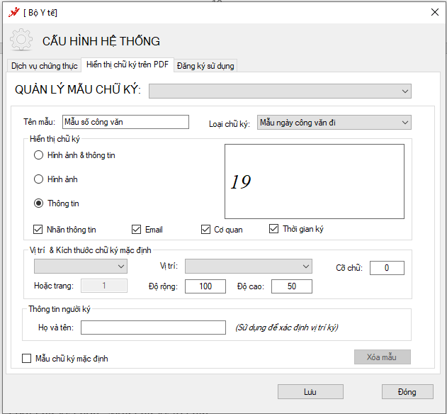

* Nhập tên mẫu (tùy ý), các thông tin còn lại như hình trên *(độ rộng và độ cao văn thư có thể tùy chỉnh)*

1. *Loại chữ ký chọn: Mẫu chữ ký tổ chức*

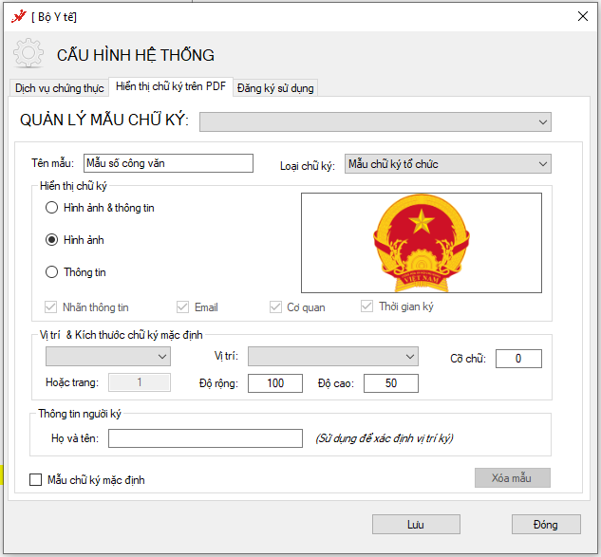

* Nhập tên mẫu (tùy ý), các thông tin còn lại như hình trên *(độ rộng và độ cao văn thư có thể tùy chỉnh)*

**3.2. Hướng dẫn cấu hình trên CGCA với vai trò là văn thư**

* Sau khi đã cài đặt xong chữ ký số
* Click vào mũi tên số (1) như hình dưới:



* Click chuột phải vào biểu tượng vgca (2): => Chọn Mục Cấu hình hệ thống



* Nhập các thông tin như hình dưới => Nhấn lưu



* Chọn sang tap Hiển thị chữ ký trên PDF => Tại mục QUẢN LÝ MẪU CHỮ KÝ chọn tạo mẫu mới và thực hiện cầu hình như sau => nhấn lưu

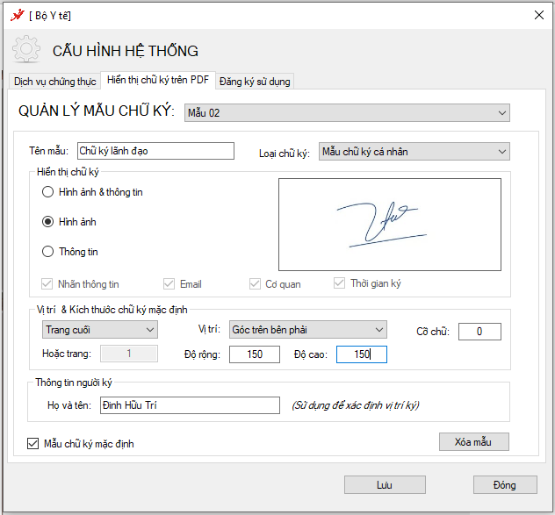

* Nhập tên mẫu, loại chữ ký, Họ và Tên
* Hiển thị chữ ký chọn là hình ảnh => click chuột phải vào khung ảnh => chọn thay ảnh => tải ảnh của lãnh đạo lên
* Mục độ rộng và độ cao: Thường để là 150 và 150 => tùy theo chữ ký của lãnh đạo mà có thể để khác đi (muốn chữ ký to hơn thì nhập số to, muốn nhỏ thì nhập tầm 100;100)

**4. Đăng ký sử dụng**

* Trước khi đăng ký sử dụng phần mềm phải cẳm USB vào máy tính trước
* Chọn sang tap: Đăng ký sử dụng => Click đăng ký sử dụng

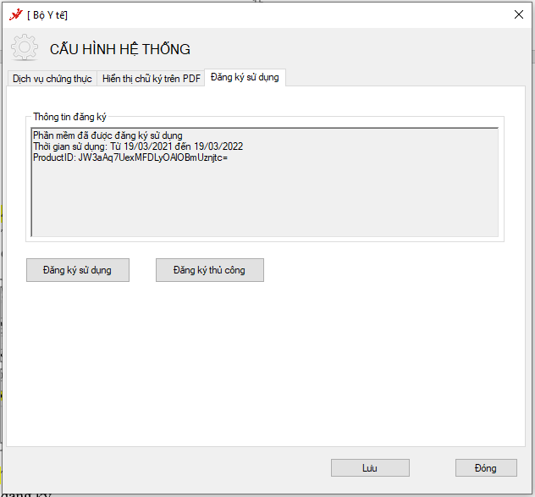

* Tại màn hình đăng ký: nhập mã sau: 07B55-6B956D-BB9FA2-44AD0 => Click đăng ký

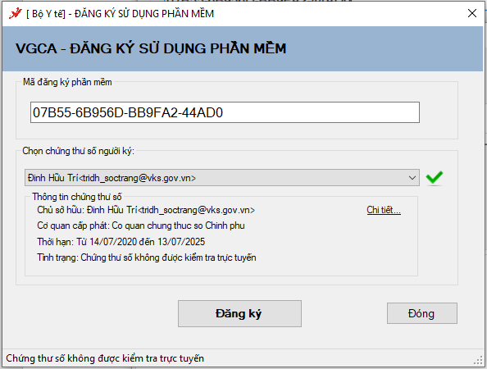

* Hiển thị màn hình yêu cầu nhập mật khẩu của USB token => nhập mật khẩu => Nhấn Ok

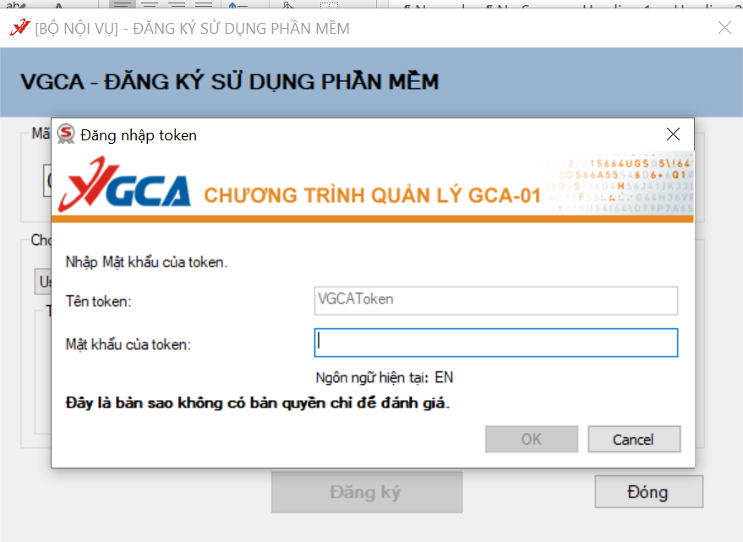

**5. Thực hiện ký số trên hệ thống**

Để thực hiện ký số trên hệ thống, anh (chị) cần lưu ý những điêm sau:

* Cắm USB đã được ban cơ yếu cung cấp vào máy tính.
* Thiết lập ký số như đã hướng dẫn bên trên.
* Đăng nhập tài khoản lãnh đạo hoặc văn thư đã được thiết lập sử dụng chữ ký số trên hệ thống.

**Các bước thực hiện ký số:**

**Bước 1**: Tại danh sách VB dự thảo chờ xử lý, chọn xem 1 VB có file đính kèm là file PDF.

**Bước 2**: Chọn xem file

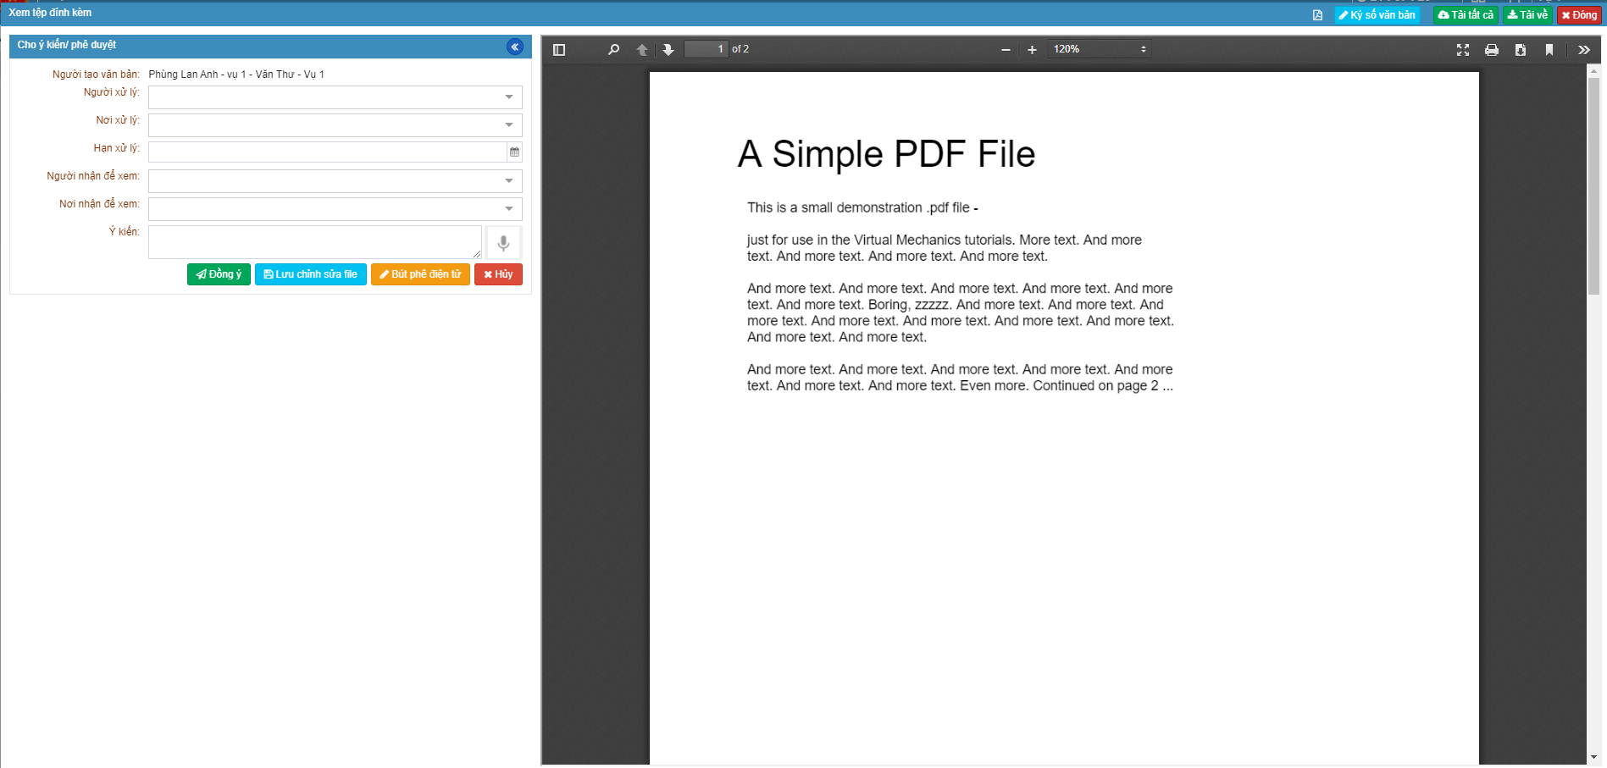

*Hình 3: Màn hình xem file đính kèm*

**Bước 3**: Chọn button **Ký số văn bản**

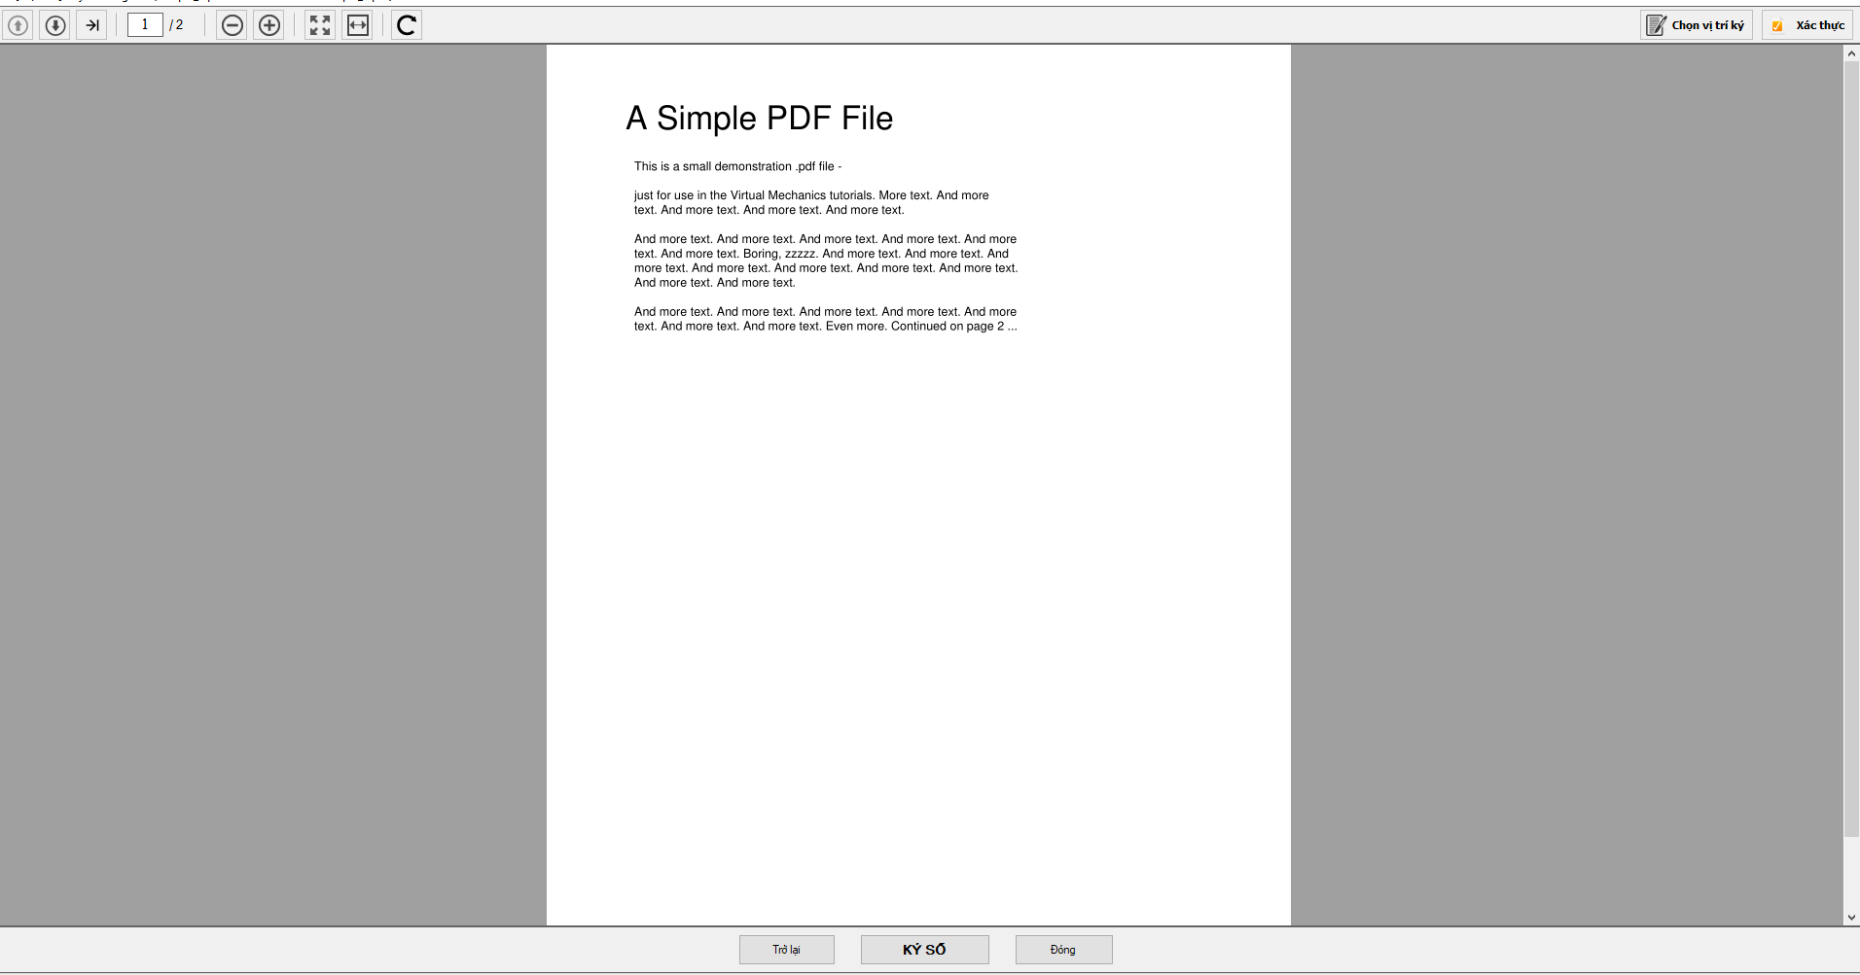

*Hình 4: Màn hình ký số văn bản*

**Bước 4**: Click button **Chọn vị trí ký** 🡪 Click vào vị trí cần ký.

**Bước 5:** Chọn **Xác Thực** -> **Hoàn Thành** để kết thúc thao tác ký số trên hệ thống.

***Xin chân thành cảm ơn!***